지리로 잇다
중학교 사회 지리 영역에서 고등학교 지리 과목까지
이 자료는 아이클라우드의 교과서 파일을 열지 못한 상태에서 만들었습니다. 교과서 문장, 교과서 삽화, 확인하지 않은 통계 수치는 넣지 않았습니다.
성취기준 문장은 교육부 고시 제2022-33호 [별책 7] 사회과 교육과정 한글 파일에서 읽었습니다. 지도는 Natural Earth 퍼블릭 도메인 경계로 새로 그렸고, 위도·경도를 평면으로 펼쳐 면적과 거리가 왜곡됩니다.
각 장의 지도 아래에 있는 활동을 노트에 적는다. 정답은 교사용 수업 노트에 있다.

1. 위치와 스케일
지리는 장소를 외우는 과목이 아니라, 위치가 자연환경과 사람 사는 모습과 어떻게 연결되는지 추론하는 과목이다. 같은 일이라도 우리 동네에서 보면 달리고, 우리나라에서 보면 다르고, 세계에서 보면 또 달라진다. 이 범위를 스케일이라고 부른다. 중학교에서는 세계 여러 지역의 특성과, 세계와 지역이 서로 영향을 주고받는 사례를 찾는다. 고등학교 통합사회에서는 같은 현상을 시간·공간·사회·윤리의 관점으로 나누어 보고, 세계시민과 지리에서는 세계화와 지역화를 스케일에 따라 읽는다.
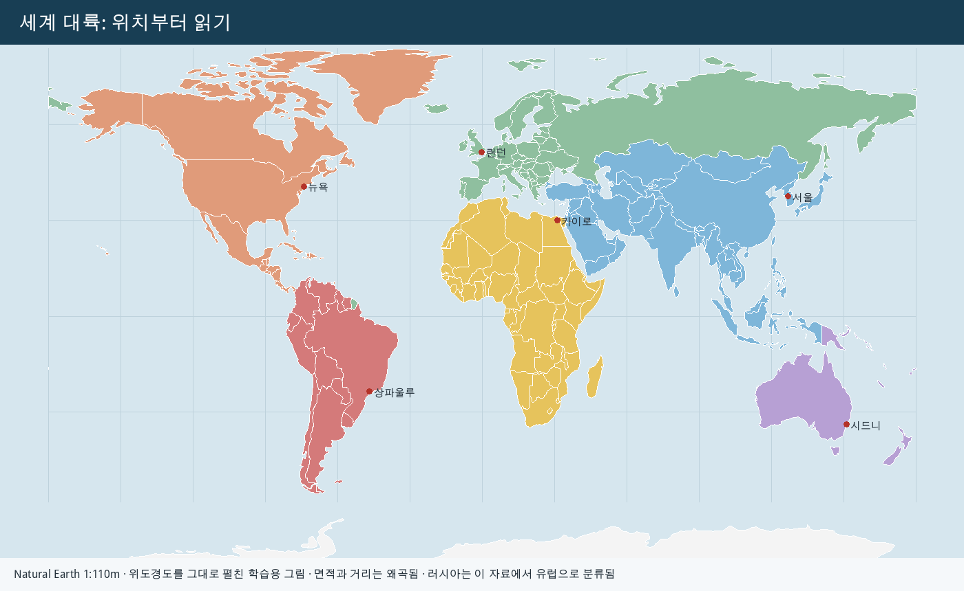
지도 출처: Natural Earth 퍼블릭 도메인. 학습용으로 다시 그렸다.
이 장에서 만나는 성취기준
9사(지리)01-01 (사회) 세계 여러 지역의 특성을 해당 지역의 위치와 자연⋅인문환경을 고려하여 추론한다.
9사(지리)01-02 (사회) 다양한 스케일에서 지역이 서로 연계되어 있음을 공간적 상호 작용의 사례를 통해 파악한다.
9사(지리)01-03 (사회) 세계의 변화가 지역에 영향을 미치고 지역의 변화가 세계에 영향을 미치는 사례를 조사한다.
10통사1-01-01 (통합사회1, 통합사회2) 인간, 사회, 환경을 바라보는 시간적, 공간적, 사회적, 윤리적 관점의 의미와 특징을 사례를 통해 파악한다.
12세지01-01 (세계시민과 지리) 세계화의 의미를 지리적 스케일에 따라 이해하고, 세계화와 지역화의 관계 속에서 세계시민의 역할을 탐색한다.
12세지01-03 (세계시민과 지리) 지리정보기술이 세계시민의 삶과 연계되는 다양한 모습을 이해하고, 지리적 문제 해결 및 의사 결정에 활용되는 사례를 조사한다.
지도와 함께 할 일
· 지도에서 서울과 런던을 찾고, 어느 쪽이 경도 0도에 더 가까운지 말한다.
내 기록: ________________________________
· 우리 학교 주변에서 볼 수 있는 일과, 그것이 세계 다른 지역과 연결될 수 있는 길을 한 가지 적는다. 숫자는 확인한 출처가 있을 때만 적는다.
내 기록: ________________________________

2. 아시아
아시아 지도에서는 먼저 우리나라, 동아시아, 동남아시아, 남아시아의 상대적 위치를 잡는다. 서울·도쿄·베이징·상하이는 중위도 동아시아에 모여 있고, 자카르타와 싱가포르는 적도 부근이다. 위도가 다르면 기온과 생활 모습이 달라질 수 있다. 다만 이 지도만으로 기후 수치를 단정하지 않는다. 이 자료의 대륙 구분은 Natural Earth를 따른다. 그 자료는 러시아를 유럽으로 분류하므로, 아시아 지도에서 시베리아는 색칠되지 않는다. 종교 경관, 인구 구조, 산업의 변화는 중학교 아시아 단원의 핵심이고, 고등학교에서는 한국지리 탐구와 세계시민과 지리에서 같은 장소를 더 깊게 조사한다.
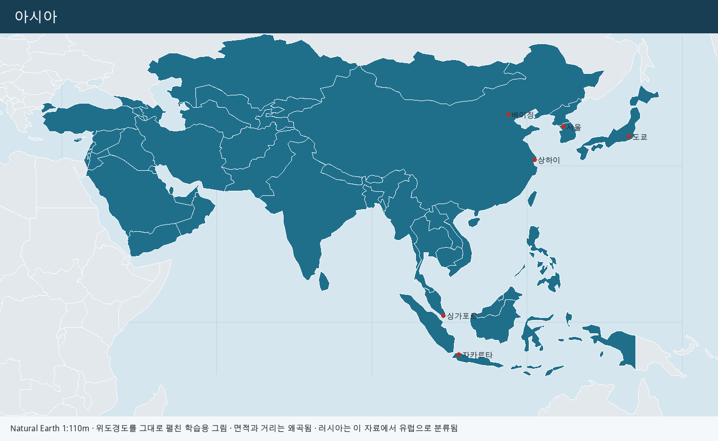
지도 출처: Natural Earth 퍼블릭 도메인. 학습용으로 다시 그렸다.
이 장에서 만나는 성취기준
9사(지리)02-01 (사회) 다양한 지리 정보와 매체를 활용하여 아시아의 국가와 주요 도시의 위치를 파악하고 자연환경의 특성을 지도로 표현한다.
9사(지리)02-02 (사회) 종교와 관련된 아시아의 다양한 문화경관과 생활양식을 파악하고, 세계시민으로서 문화 다양성에 대한 이해와 수용성을 높인다.
9사(지리)02-03 (사회) 아시아의 인구 특징을 파악하고 지역별 인구 구조 변화를 비교하여 지역 발전의 가능성 및 변화 모습을 추론한다.
9사(지리)02-04 (사회) 글로컬 관점에서 아시아의 산업 특징과 변화를 파악하고, 이것이 우리나라 산업에 미치는 영향을 탐색한다.
12세지02-03 (세계시민과 지리) 세계 주요 종교의 특징 및 종교 경관의 의미를 이해하고, 각 종교가 인간 생활에 미치는 영향을 탐구한다.
12세지03-01 (세계시민과 지리) 세계 인구 분포 및 구조를 통해 세계 인구 문제를 이해하고, 국제적 이주가 인구 유출 지역과 유입 지역에 미치는 영향을 탐구한다.
12한탐01-01 (한국지리 탐구) 다양한 현상에 대해 지리적 관점으로 질문을 던지고, 질문에 답을 하기 위한 탐구 계획을 수립한다.
12한탐01-02 (한국지리 탐구) 야외조사 및 지리정보기술을 활용한 데이터 수집방법을 연습하고, 탐구 질문에 맞춰 데이터를 수집, 분석, 시각화한다.
12한탐02-01 (한국지리 탐구) 식품의 생산, 유통, 소비과정을 조사함으로써 음식을 통한 생산자와 소비자, 상품, 장소의 연결성을 이해하고, 상품사슬을 조직하는 윤리적인 방식의 가능성과 한계를 파악한다.
지도와 함께 할 일
· 지도의 도시 여섯 곳을 적도에 가까운 순서대로 가설을 세워 보고, 위도 숫자를 지도의 가로선과 비교해 확인한다.
내 기록: ________________________________
· 아시아의 문화경관 사례는 교과서나 확인된 사진 자료가 있을 때만 붙인다. 지금은 칸만 남긴다.
내 기록: ________________________________

3. 유럽
유럽은 여러 나라가 육지로 붙어 있어 통합과 분리가 도시와 경계에서 함께 보인다. 런던, 파리, 베를린, 모스크바의 위치만으로도 서유럽과 유럽 동부의 거리를 비교할 수 있다. 중학교에서는 유럽 도시의 유형과, 기후위기에 대응하는 도시, 유럽연합처럼 지역이 모이고 나뉘는 움직임을 다룬다. 고등학교 도시의 미래 탐구에서는 환경 문제와 재난을 자연 요인과 사회 요인이 겹친 일로 다시 본다.
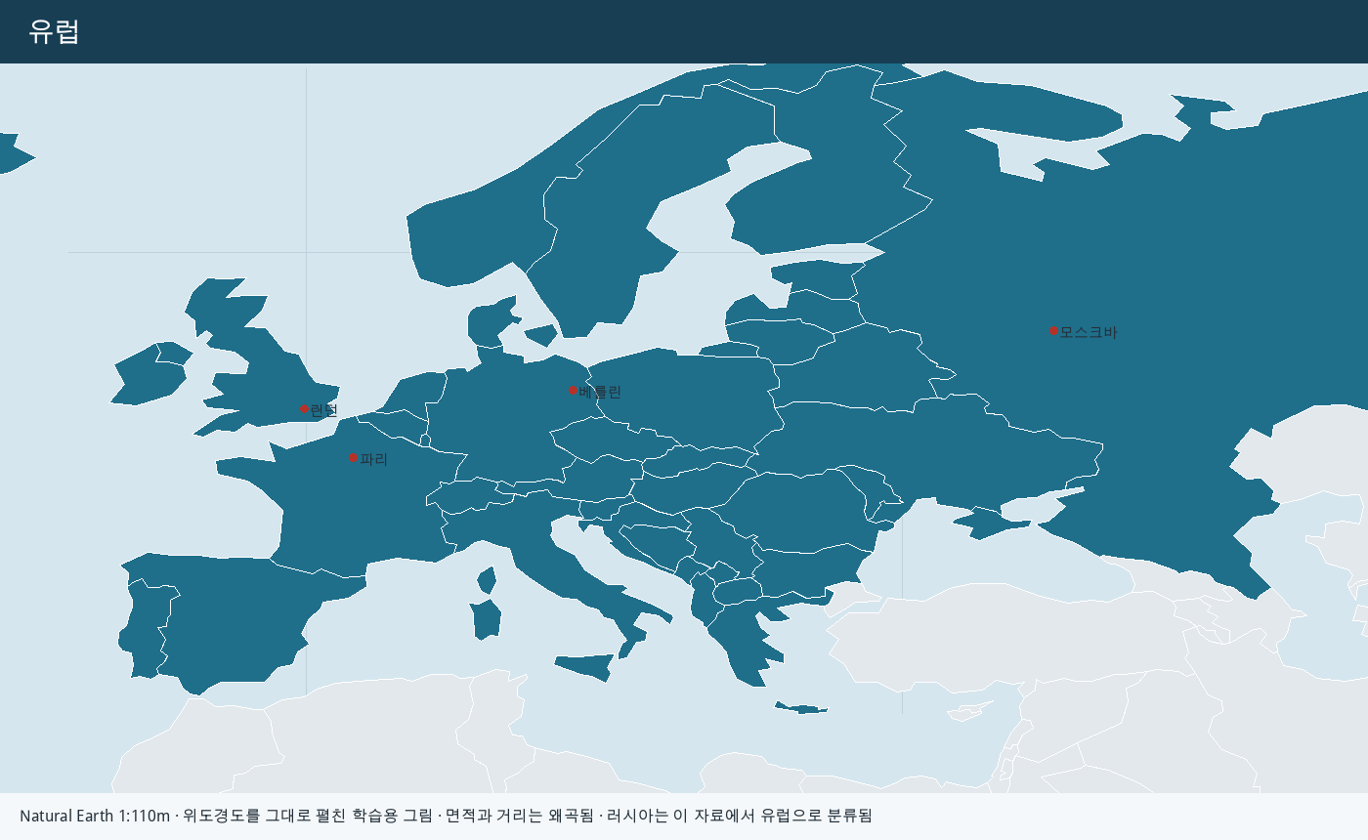
지도 출처: Natural Earth 퍼블릭 도메인. 학습용으로 다시 그렸다.
이 장에서 만나는 성취기준
9사(지리)03-01 (사회) 다양한 지리 정보와 매체를 활용하여 유럽의 국가와 주요 도시의 위치를 파악하고 자연환경의 특성을 지도로 표현한다.
9사(지리)03-02 (사회) 다양한 유형의 유럽 도시를 탐색하고, 기후위기에 대응하여 지속가능한 도시를 만들기 위한 노력을 조사한다.
9사(지리)03-03 (사회) 지역 간 역학관계에 따른 유럽의 통합과 분리의 움직임이 유럽연합의 변화와 주민 생활에 미치는 영향을 탐색한다.
12세지01-02 (세계시민과 지리) 지역 통합과 분리 현상의 사례와 주요 원인을 탐구하고, 이를 바탕으로 지역 변화의 역동성을 파악한다.
12도탐03-01 (도시의 미래 탐구) 도시의 환경 문제와 재난은 자연적 요인과 사회적 요인이 복합적으로 작용하여 발생하고 있음을 사례를 통해 파악하고, 이를 공간 정의의 관점에서 분석하여 해결 방안을 탐색한다.
지도와 함께 할 일
· 네 도시 가운데 대서양에 가장 가까운 도시와 가장 안쪽에 있는 도시를 고른다.
내 기록: ________________________________
· 유럽의 통합이나 분리 사례를 적으려면 기사나 교과서 쪽수를 함께 적는다. 기억만으로 국가 이름을 단정하지 않는다.
내 기록: ________________________________

4. 아프리카
아프리카는 하나의 모습으로 줄여 말할 수 없다. 카이로, 라고스, 나이로비, 요하네스버그는 대륙의 다른 위도와 해안에 있다. 중학교 성취기준은 자연환경과 문화, 지역의 잠재력을 찾고, 학생이 가지고 있던 아프리카 인식을 되돌아보게 한다. 고등학교에서는 기후를 활용하거나 극복한 사례, 환경 문제, 기후 영향이 지역마다 다르게 나타나는 이유를 이어서 본다.
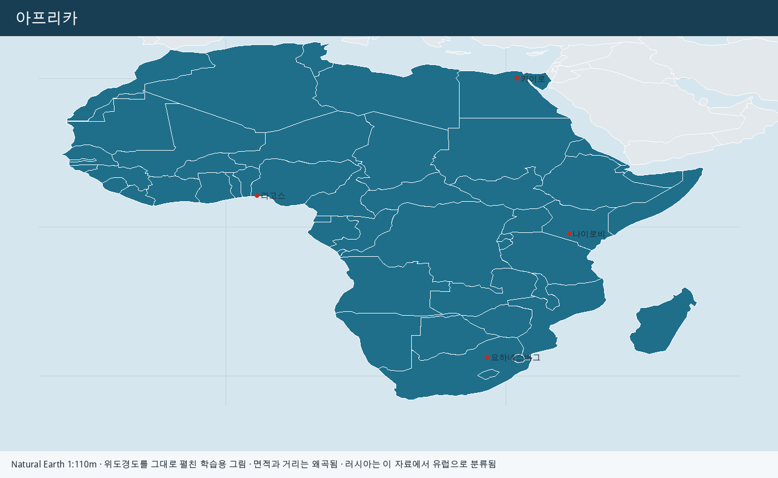
지도 출처: Natural Earth 퍼블릭 도메인. 학습용으로 다시 그렸다.
이 장에서 만나는 성취기준
9사(지리)04-01 (사회) 다양한 지리 정보와 매체를 활용하여 아프리카의 국가와 주요 도시의 위치를 파악하고 자연환경의 특성을 지도로 표현한다.
9사(지리)04-02 (사회) 아프리카의 지리적 특성에 기반한 다양한 문화와 지역 잠재력을 탐구하고, 아프리카에 대한 자신의 인식을 성찰한다.
9사(지리)04-03 (사회) 지속가능한 발전을 위한 아프리카 각 지역의 노력과 세계 다양한 주체들의 협력 사례를 조사하고, 세계시민으로서 우리가 참여할 수 있는 방안을 모색한다.
12세지02-01 (세계시민과 지리) 세계의 다양한 기후에 대한 이해를 바탕으로 기후를 활용하거나 극복한 사례를 찾아 인간 생활과의 관계를 탐색한다.
12세지04-02 (세계시민과 지리) 세계 주요 환경 문제의 유형과 실태를 설명하고, 생태전환적 삶에 비추어 현재의 생활방식을 비판적으로 점검한다.
12기지02-02 (기후변화와 지속가능한 세계) 기후변화의 영향은 지리적 조건 및 사회적⋅경제적 조건에 따라 차별적으로 나타나고 있음을 이해하고, 이와 관련한 쟁점과 사례를 조사한다.
지도와 함께 할 일
· 네 도시가 적도, 북회귀선, 남회귀선 중 어디에 가까운지 지도의 선과 비교한다.
내 기록: ________________________________
· ‘아프리카는 모두 같다’는 말이 왜 지리에 맞지 않는지, 지도의 위치 차이만으로 두 문장 쓴다.
내 기록: ________________________________

5. 아메리카
아메리카는 북아메리카와 남아메리카로 이어진다. 뉴욕, 멕시코시티, 상파울루, 부에노스아이레스는 북쪽에서 남쪽으로 놓여 있다. 중학교에서는 다양한 사람들이 모여 문화가 섞인 모습을 사례로 설명하고, 기업 활동이 어떤 지역에 놓이고 다른 지역으로 옮겨 갈 때 그 지역이 어떻게 바뀌는지 분석한다. 고등학교 세계시민과 지리는 초국적 기업과 글로벌 경제의 공간적 차이를 같은 질문으로 이어 간다. 기업 이름이나 이전 사실은 확인된 자료의 출처를 적기 전에는 문제에 넣지 않는다.
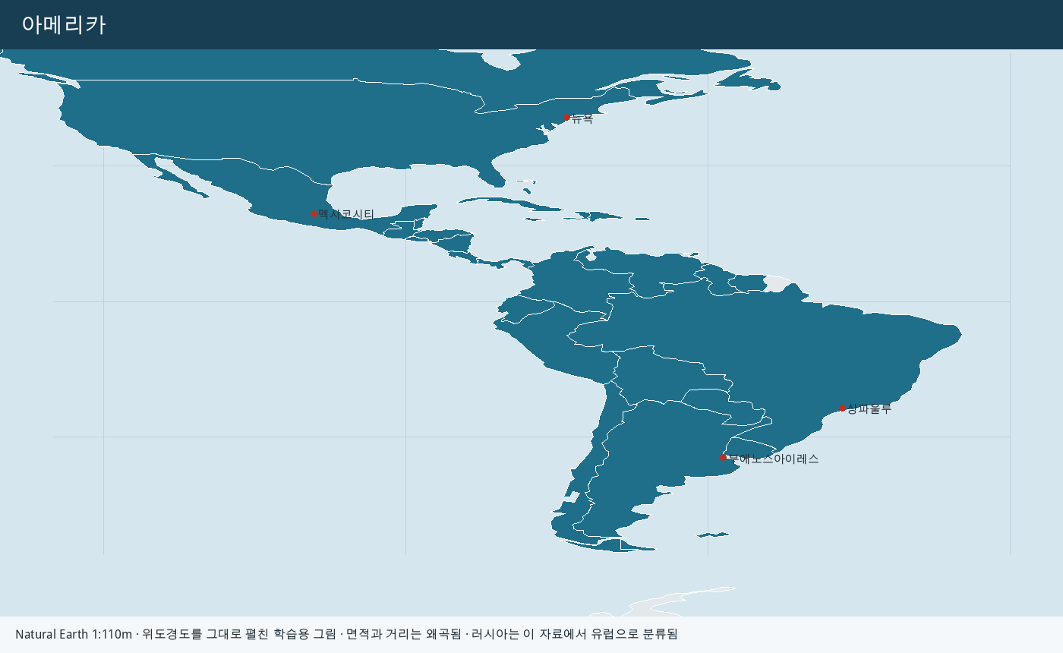
지도 출처: Natural Earth 퍼블릭 도메인. 학습용으로 다시 그렸다.
이 장에서 만나는 성취기준
9사(지리)05-01 (사회) 다양한 지리 정보와 매체를 활용하여 아메리카의 국가와 주요 도시의 위치를 파악하고 자연환경의 특성을 지도로 표현한다.
9사(지리)05-02 (사회) 다양한 민족(인종)으로 구성된 아메리카의 인구 특징을 살펴보고, 사례를 들어 아메리카의 문화 혼종성을 설명한다.
9사(지리)05-03 (사회) 초국적 기업의 글로벌 생산체제에 대한 이해를 바탕으로, 초국적 기업의 아메리카 지역 내 입지와 해외 이전의 이유, 그에 따른 해당 지역의 변화를 분석한다.
12세지03-03 (세계시민과 지리) 초국적 기업을 중심으로 한 글로벌 경제 체제의 형성 과정을 탐색하고, 글로벌 경제에서의 공간적 불균등을 해소하기 위한 국제적 협력과 개인적 실천 방안에 대해 조사한다.
12세지02-04 (세계시민과 지리) 세계의 다양한 음식과 축제를 지리적으로 설명하고, 문화 다양성을 보존하기 위한 방법을 모색한다.
지도와 함께 할 일
· 네 도시를 위도 순서로 적고, 북반구와 남반구를 나눈다.
내 기록: ________________________________
· 문화가 섞인 사례나 기업 입지 사례는 출처 칸이 채워진 뒤에만 발표한다.
내 기록: ________________________________

6. 오세아니아와 위도대
오세아니아 지도의 시드니와 오클랜드는 남반구 중위도에 있다. 태평양의 작은 섬국은 이 축척에서 잘 보이지 않는다. 그래서 두 번째 그림인 위도대 모식도를 함께 본다. 색띠는 관측된 기후 지도가 아니다. 적도와 회귀선, 극권으로 저위도·중위도·고위도를 나눈 틀이다. 극지방의 개발을 둘러싼 이해관계는 중학교에서 의견을 비교하는 활동이고, 고등학교 기후변화 과목에서는 기후를 바라보는 관점이 여러 가지임을 이어서 다룬다.
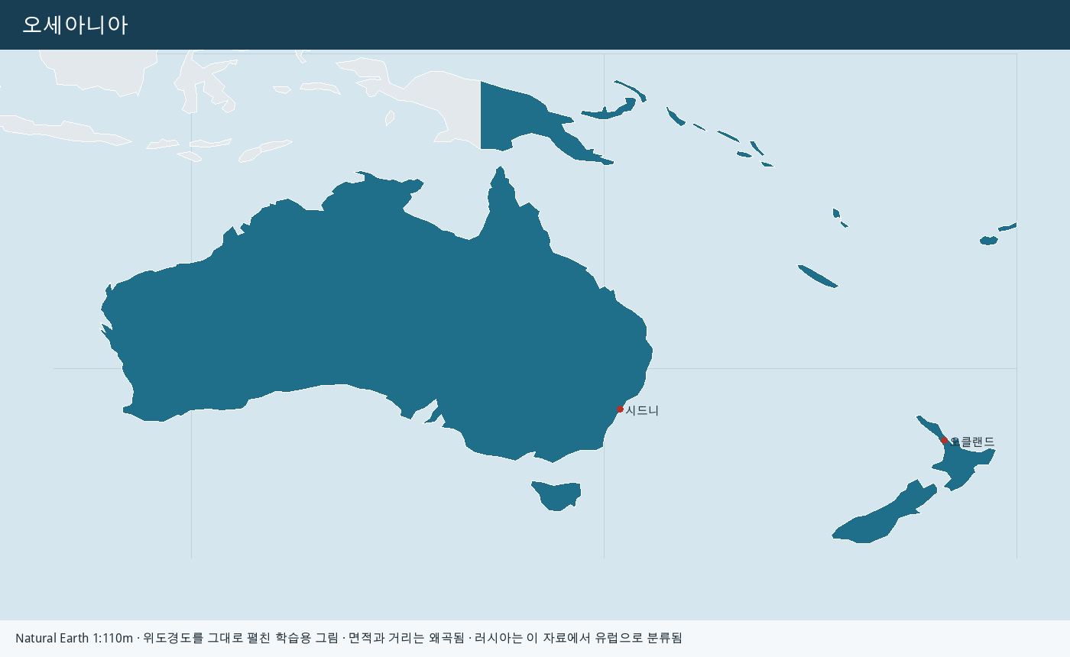
지도 출처: Natural Earth 퍼블릭 도메인. 학습용으로 다시 그렸다.
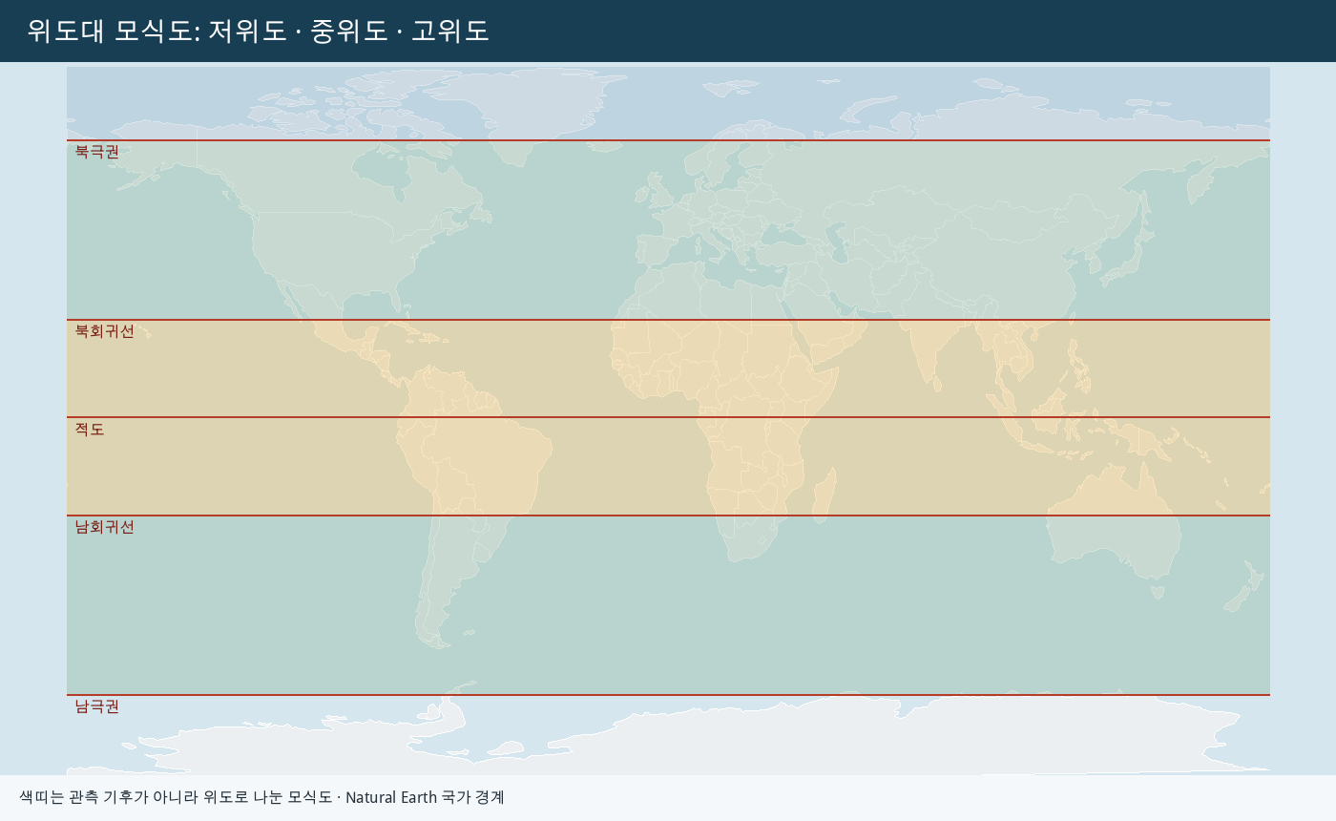
위도대 그림은 관측 기후가 아닌 모식도이다.
이 장에서 만나는 성취기준
9사(지리)06-01 (사회) 다양한 지리 정보와 매체를 활용하여 오세아니아의 국가와 주요 도시의 위치, 자연환경의 특성을 파악하고, 자원 수출을 중심으로 세계 다른 지역과의 상호연계성을 탐색한다.
9사(지리)06-02 (사회) 태평양 지역이 겪고 있는 환경 문제를 조사하고 그 해결에 참여할 수 있는 방안을 제안한다.
9사(지리)06-03 (사회) 극지방의 지리적 중요성과 지역 개발을 둘러싼 다양한 이해관계를 살펴보고, 이에 대한 자신과 상대방의 의견을 비판적으로 검토한다.
12세지02-01 (세계시민과 지리) 세계의 다양한 기후에 대한 이해를 바탕으로 기후를 활용하거나 극복한 사례를 찾아 인간 생활과의 관계를 탐색한다.
12세지04-01 (세계시민과 지리) 세계 주요 에너지 자원의 생산과 소비 현황을 조사하고, 다양한 친환경 에너지원의 특징에 대한 이해를 바탕으로 지속가능한 에너지 생산 방안을 제시한다.
12기지01-01 (기후변화와 지속가능한 세계) 지구적 차원에서 나타나는 기후변화의 심각성을 사례를 통해 파악하고, 기후변화를 바라보는 관점의 다양성을 이해한다.
12기지01-02 (기후변화와 지속가능한 세계) 기후변화는 자연적 요인뿐만 아니라 인간의 다양한 활동 및 산업과 관련되어 있다는 점을 이해하고, 탄소중립을 위한 사회 변화의 방향을 탐구한다.
지도와 함께 할 일
· 시드니가 남반구인지 북반구인지 적도 선을 기준으로 말한다.
내 기록: ________________________________
· 위도대 모식도와 실제 기후가 다를 수 있는 이유를 한 가지 말한다. 해발고도, 해안, 계절풍처럼 위도 이외의 요인을 떠올리면 된다.
내 기록: ________________________________

7. 우리나라의 위치와 지역
이 지도의 색은 행정구역 이름이 아니라, 2022 개정 중학교 사회 지리 영역의 단원 묶음이다. 중부는 수도권·강원·충청, 남부는 영남·호남·제주, 북부는 북한의 시도이다. 시도 이름은 Natural Earth 2022년 5월 자료의 한글 이름이라, 이후 바뀐 공식 행정구역 명칭과 다를 수 있다. 독도와 같은 작은 섬은 이 시도 경계 그림에 면으로 나타나지 않을 수 있다. 독도는 대한민국의 영토이며, 위치를 확인할 때는 국토지리정보원 지도를 쓴다. 고등학교 한국지리 탐구는 이 지역 단원을 여행, 산업, 거주, 환경 문제로 다시 깊게 들어간다.
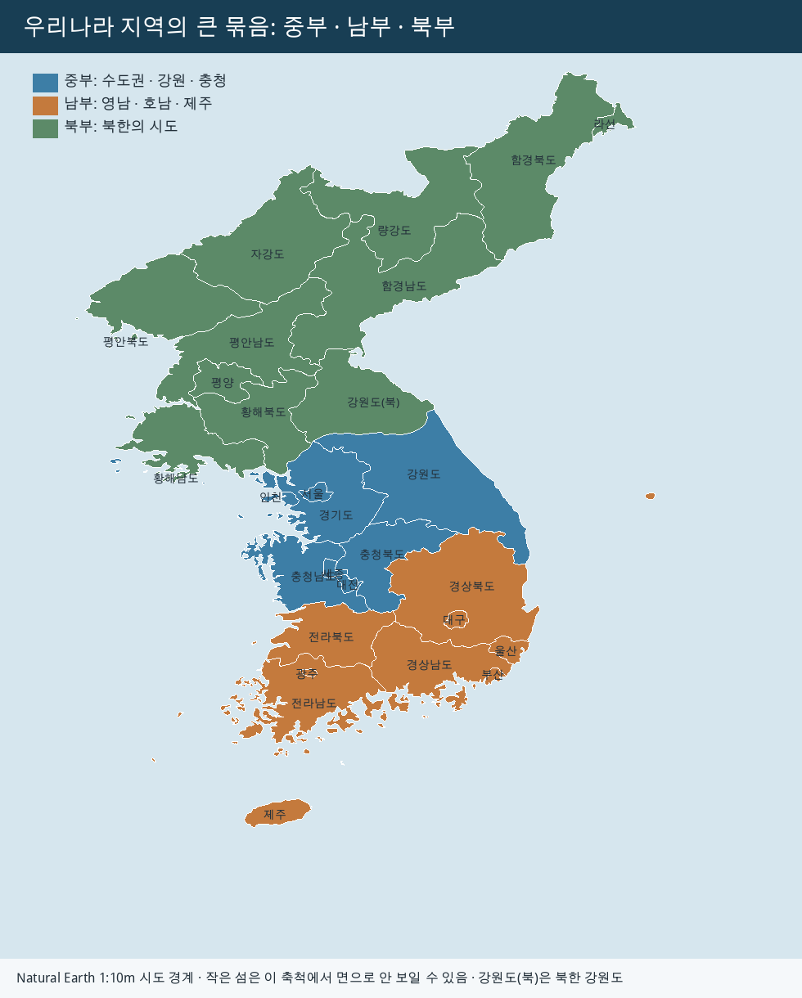
지도 출처: Natural Earth 퍼블릭 도메인. 학습용으로 다시 그렸다.
이 장에서 만나는 성취기준
9사(지리)07-01 (사회) 우리 국토의 위치와 영역에 대한 이해를 바탕으로 세계 속에서 우리나라의 위치를 지정학, 지경학적 측면에서 탐색한다.
9사(지리)07-02 (사회) 우리나라 행정구역과 주요 도시의 위치를 파악하고, 자신이 살고 있는 곳의 장소성과 장소감을 표현한다.
9사(지리)08-01 (사회) 우리나라 주요 산지⋅하천⋅해안 지형의 위치와 특성을 파악하고, 매력적인 지형 경관을 탐색하여 우리 국토의 아름다움을 느낀다.
9사(지리)08-02 (사회) 우리나라의 계절별, 지역별 기후 특성 및 변화 양상을 파악하고, 기후변화에 대한 지역별 대응 노력을 조사한다.
9사(지리)09-01 (사회) 다양한 지리 정보와 매체를 활용하여 중부 지역의 지리적 특성 및 매력적인 여행 장소들을 탐색한다.
9사(지리)10-01 (사회) 다양한 지리 정보와 매체를 활용하여 남부 지역의 지리적 특성 및 매력적인 여행 장소들을 탐색한다.
9사(지리)11-01 (사회) 다양한 지리 정보와 매체를 활용하여 북한의 자연환경과 인문환경의 특징을 탐색한다.
12한탐01-01 (한국지리 탐구) 다양한 현상에 대해 지리적 관점으로 질문을 던지고, 질문에 답을 하기 위한 탐구 계획을 수립한다.
12한탐01-02 (한국지리 탐구) 야외조사 및 지리정보기술을 활용한 데이터 수집방법을 연습하고, 탐구 질문에 맞춰 데이터를 수집, 분석, 시각화한다.
12한탐02-01 (한국지리 탐구) 식품의 생산, 유통, 소비과정을 조사함으로써 음식을 통한 생산자와 소비자, 상품, 장소의 연결성을 이해하고, 상품사슬을 조직하는 윤리적인 방식의 가능성과 한계를 파악한다.
12여지02-01 (여행지리) 인간의 정주공간으로서의 도시를 새로운 관점에서 낯설게 바라보고, 여행지로서의 향유 가능성을 탐색한다.
지도와 함께 할 일
· 자신이 사는 시·도를 지도에서 찾고, 중부·남부·북부 중 어디에 들어가는지 적는다.
내 기록: ________________________________
· 우리 지역의 산·강·바다 가운데 가 본 곳을 한 곳 적고, 그 경관이 매력적인 이유를 자신의 경험으로 쓴다.
내 기록: ________________________________

8. 도시, 기후, 그리고 고등학교 선택
도시는 사람이 모여 사는 방식 그 자체이다. 중학교에서는 수도권의 공간 구조와 변화를 보고, 식량·에너지의 소비와 수입처럼 우리 생활이 다른 지역과 연결된 문제를 찾는다. 수입국 이름과 수치는 통계 출처를 확인한 뒤에 적는다. 고등학교에서는 과목이 나뉜다. 통합사회는 생활공간과 사회, 세계시민과 지리는 세계 환경과 평화, 한국지리 탐구는 우리나라 지역, 도시의 미래 탐구는 도시 문제와 공간 정의, 여행지리는 안전한 이동과 장소, 기후변화와 지속가능한 세계는 기후정의와 일상 실천을 맡는다. 중학교 지리의 스케일 그림은 그 과목들이 서로 다른 층위라는 안내도이다.
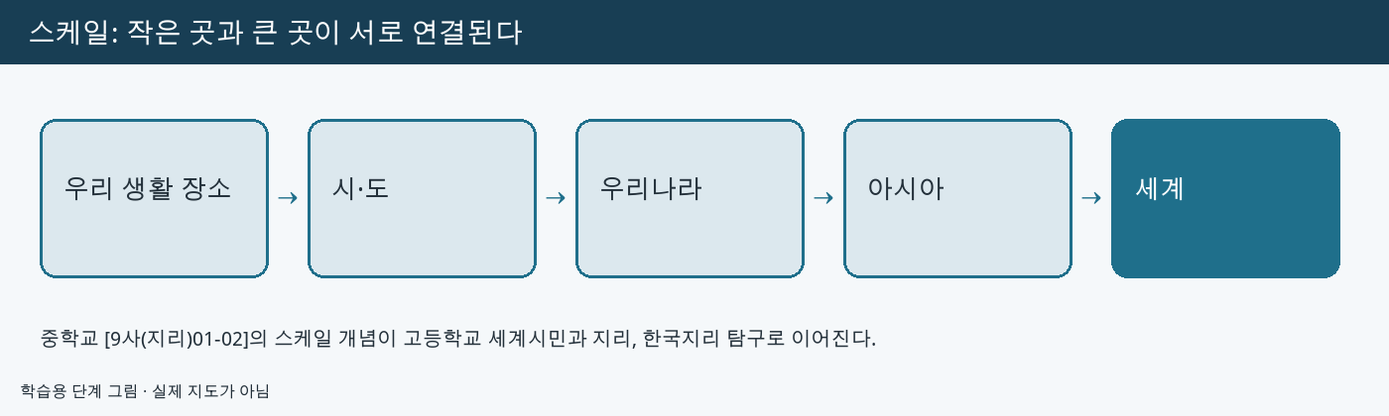
지도 출처: Natural Earth 퍼블릭 도메인. 학습용으로 다시 그렸다.
이 장에서 만나는 성취기준
9사(지리)09-02 (사회) 수도권의 공간 구조를 파악하고, 인구⋅문화⋅경제적 측면을 중심으로 수도권의 변화 양상을 탐색한다.
9사(지리)12-01 (사회) 우리나라 주요 식량 자원 및 에너지 자원의 소비 현황과 수입국 현황을 분석하여 이와 관련된 문제를 파악하고, 자원의 지속가능한 확보 방안을 모색한다.
9사(지리)12-02 (사회) 지역 개발과 환경 보존을 둘러싼 글로컬 환경 이슈에 관심을 가지고 자신의 웰빙 및 공동체의 지속가능한 발전을 위해 참여하고 실천한다.
9사(지리)12-03 (사회) 더 나은 지역을 만들어 가는 사람들의 노력을 국내외 사례를 통해 살펴보고, 자신이 사는 지역의 문제를 해결하기 위한 방안을 모색하고 이를 실천한다.
10통사1-05-01 (통합사회1, 통합사회2) 산업화, 도시화로 인해 나타난 생활공간과 생활양식의 변화 양상을 조사하고, 이에 따른 문제점의 해결 방안을 제안한다.
12도탐01-01 (도시의 미래 탐구) 도시의 의미를 이해하고, 도시의 특성이 도시적 생활양식에 미치는 영향을 일상 공간을 사례로 탐구한다.
12도탐04-01 (도시의 미래 탐구) 지속가능성과 회복력이 높은 도시가 되기 위한 요건에 대해 토의하고 이와 관련한 도시 계획 및 도시 혁신 사례를 탐구한다.
12기지04-01 (기후변화와 지속가능한 세계) 지속가능발전목표(SDGs)의 의미를 이해하고, 이의 실천과 관련한 지역 사례들을 조사하여 환경적, 경제적, 사회적 측면에서 통합적으로 분석한다.
12여지01-02 (여행지리) 모빌리티의 변화와 발전에 따라 여행자의 이동, 위치, 장소가 어떻게 연결되고 관계를 맺는지 살펴보고, 다양한 지도 및 지리정보기술을 활용하여 안전한 여행 계획을 수립한다.
12세지04-02 (세계시민과 지리) 세계 주요 환경 문제의 유형과 실태를 설명하고, 생태전환적 삶에 비추어 현재의 생활방식을 비판적으로 점검한다.
지도와 함께 할 일
· 고등학교 과목 다섯 개 가운데 자신이 더 알아보고 싶은 과목을 고르고, 중학교 성취기준 코드 하나를 연결한다.
내 기록: ________________________________
· 우리 지역 문제를 지도로 나타내려면 어떤 자료가 더 필요한지 적는다. 자료가 없으면 ‘아직 없음’이라고 적는다.
내 기록: ________________________________

